Отчет по статическому тестированию БД
Проект "Трекер финансов" - команда N2 "ТОПОВЫЙ ИГНОР"

Тимлид: Жужлева К.А. Аналитик: Шульга М.А.
Тестировщик: Ходжакулыев Р.Р.
Бэкенд: Гузаирова О.Р.
Фронтенд: Крестин К.Б.
Тип тестирования: статическое тестирование ERD и схемы БД

Чек-лист проверок БД

5 базовых проверок из методички + 5 проверок по нашей ERD.

№ | Что проверяю | SQL-запрос | Ожидаемый результат | Факт | Баг?
1 | Уникальность users.email | INSERT INTO users (username, email, password_hash) VALUES ('u1', 'a@a.com', 'h');  INSERT INTO users (username, email, password_hash) VALUES ('u2', 'a@a.com', 'h'); | Ошибка duplicate key
2 | Каскадное удаление users → transactions / categories / places / credits | DELETE FROM users WHERE user_id = 1;  SELECT * FROM transactions WHERE user_id = 1;  SELECT * FROM categories WHERE user_id = 1; | 0 записей (или явное поведение ON DELETE CASCADE / RESTRICT)
3 | Обязательное поле transactions.amount | INSERT INTO transactions (user_id, category_id, amount, transaction_date, type) VALUES (1, 1, NULL, '2025-01-01', 'expense'); | Ошибка NOT NULL
4 | Внешний ключ transactions.category_id | INSERT INTO transactions (user_id, category_id, amount, transaction_date, type) VALUES (1, 9999, 100, '2025-01-01', 'expense'); | Ошибка FK violation
5 | Значение из enum transaction_type | INSERT INTO transactions (user_id, category_id, amount, transaction_date, type) VALUES (1, 1, 100, '2025-01-01', 'InvalidType'); | Ошибка invalid enum value
6 | UNIQUE credit_payments.transaction_id | INSERT INTO credit_payments (credit_id, transaction_id) VALUES (1, 1);  INSERT INTO credit_payments (credit_id, transaction_id) VALUES (1, 1); | Ошибка duplicate key
7 | Связь category_limits (user_id + category_id) | INSERT INTO category_limits (user_id, category_id, amount) VALUES (1, 1, 5000);  INSERT INTO category_limits (user_id, category_id, amount) VALUES (1, 1, 7000); | Ошибка duplicate key (или отсутствие UNIQUE — потенциальный баг)
8 | FK categories.user_id + places.user_id | INSERT INTO categories (user_id, name, category_type) VALUES (9999, 'Test', 'expense');  INSERT INTO places (user_id, name) VALUES (9999, 'TestPlace'); | Ошибка FK violation
9 | Наличие и корректность полей для требований (дата, категория, место, сумма, комментарий) | SELECT column_name FROM information_schema.columns WHERE table_name = 'transactions' AND column_name IN ('transaction_date', 'category_id', 'place_id', 'amount', 'comment', 'type'); | 6 строк
10 | Хранение password_hash (не plaintext) + UNIQUE email | SELECT column_name, data_type FROM information_schema.columns WHERE table_name = 'users' AND column_name IN ('password_hash', 'email');  + попытка вставки plaintext-пароля через приложение | Поле password_hash существует, email UNIQUE; plaintext не хранится

Баг-репорты

Баг №1. Один email может принадлежать нескольким пользователям
Таблица: users
Серьезность: Critical. Приоритет: High
Предусловия: таблица users пустая или есть свободные id
Шаги воспроизведения:
1. INSERT INTO users (username, email, password_hash) VALUES ('user1', 'test@mail.com', 'hash1');
2. INSERT INTO users (username, email, password_hash) VALUES ('user2', 'test@mail.com', 'hash2');
3. SELECT * FROM users WHERE email = 'test@mail.com';

Ожидаемый результат: вторая вставка отклоняется с ошибкой duplicate key value violates unique constraint. Email должен быть уникальным.
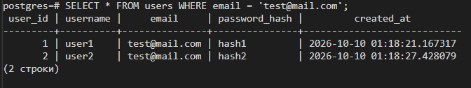
Фактический результат: в БД две записи с одинаковым email. Регистрация и авторизация сломаны, возможны коллизии аккаунтов.
Рекомендация:
ALTER TABLE users ADD CONSTRAINT uq_users_email UNIQUE (email);

Баг №2. На одну категорию можно установить несколько лимитов у одного пользователя
Таблица: category_limits
Серьезность: Major. Приоритет: High
Предусловия: есть user_id = 1, category_id = 1
Шаги воспроизведения:
1. INSERT INTO category_limits (user_id, category_id, amount) VALUES (1, 1, 5000);
2. INSERT INTO category_limits (user_id, category_id, amount) VALUES (1, 1, 7000);
3. SELECT * FROM category_limits WHERE user_id = 1 AND category_id = 1;

Ожидаемый результат: вторая вставка отклоняется с ошибкой duplicate key. У пары user + category должен быть только один лимит.
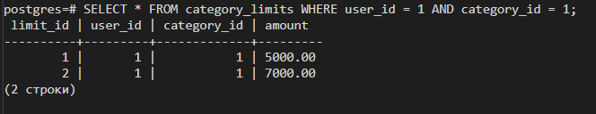
Фактический результат: в БД две записи. Остаток лимита будет считаться некорректно, логика бюджетирования сломана.
Рекомендация:
ALTER TABLE category_limits ADD CONSTRAINT uq_user_category_limit UNIQUE (user_id, category_id);

Баг №3. Одна транзакция может быть привязана к нескольким платежам по кредитам
Таблица: credit_payments
Серьезность: Major. Приоритет: High
Предусловия: есть credit_id = 1, transaction_id = 1
Шаги воспроизведения:
1. INSERT INTO credit_payments (credit_id, transaction_id) VALUES (1, 1);
2. INSERT INTO credit_payments (credit_id, transaction_id) VALUES (1, 1);
3. SELECT * FROM credit_payments WHERE transaction_id = 1;

Ожидаемый результат: вторая вставка отклоняется с ошибкой duplicate key. Одна транзакция = один платёж.
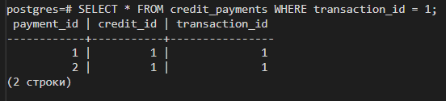
Фактический результат: в БД две одинаковые связи. Сумма погашения кредита будет завышена, отчёты по кредитам некорректны.
Рекомендация:
ALTER TABLE credit_payments ADD CONSTRAINT uq_credit_payments_transaction UNIQUE (transaction_id);

Сводная таблица багов

№ | Баг | Таблица | Серьезность | Приоритет
1 | Один email может принадлежать нескольким пользователям | users | Critical | High
2 | На одну категорию можно установить несколько лимитов у одного пользователя | category_limits | Major | High
3 | Одна транзакция может быть привязана к нескольким платежам по кредитам | credit_payments | Major | High

Итого: 3 бага. Critical — 1, Major — 2.

